5月份国内涂镀价格承压弱调
4月份国内钢价持续快速大幅拉涨走势，商家信心增强，市场交易增加，成交价格走高。商家表示，钢价持续拉涨，主要受四方面的支撑：一是原材料价格不断攀升；二是钢厂提价提振市场信心，商家拉涨心态强烈；三是一些产品规格持续短缺使得现货市场价格获得支撑；四是钢厂增加了直供终端下游的比例，现货市场发货不多，库存保持在低位。在多方面利好因素的影响下，4月份国内钢价继续演绎疯狂上涨走势。但是国内外经济持续疲软，国内终端用钢行业的需求持续低迷，出口受到多国的打击，以及钢价反弹促使钢厂复产。多重不稳定因素又使得价格在4月底时出现了高位回落，且部分市场价格跌幅也较为明显。主要因为前期钢价的单边持续上涨积累了一定的风险。故商家预计5月份或将是国内钢价的拐点。至于价格的下调幅度，也将依赖于钢厂的复产力度和终端需求情况。
4月份国内涂镀市场价格也跟随国内钢价大幅走高，市场需求增加，但短缺规格影响交易。多数商家表示，甚至部分主流规格也难以找到货源，一些市场呈现出有价无市的局面。同时，商家在不断拉涨报价的同时，内心也充满困惑。在产能过剩未得到根本解决，终端需求不足的情况下，涂镀价格的拉涨或许更多的是成本的支撑，而这种支撑的力度和拉涨的时间却难以确定。随着月底临近，商家的担心变为现实，随着期货市场高位回落，以及现货市场钢坯价格的走低，涂镀价格也出现稳中趋弱，甚至个别市场报价走低。因此，商家预计5月份涂镀价格将跟随国内钢价弱势回调。
一、4月份国内涂镀主要市场价格持续大涨
涂镀周均价对比（2016.3.29-2016.4.28）
城市 |  | 上海 | 天津 | 广州 | 西安 | 沈阳 | 成都 | 武汉
1.0mm镀锌 | 3月29日 | 3780 | 3450 | 3750 | 3420 | 3450 | 3960 | 3750
1.0mm镀锌 | 4月28日 | 4460 | 4190 | 4250 | 4100 | 3970 | 4280 | 4200
1.0mm镀锌 | 涨跌情况 | +680 | +740 | +500 | +680 | +520 | +320 | +450
主导钢厂 |  | 本钢 | 本钢 | 本钢 | 酒钢 | 本钢 | 攀钢 | 武钢
0.476mm彩涂 | 3月29日 | 5800 | 3900 | 5260 | 5400 | 3870 | 4850 | 5050
0.476mm彩涂 | 4月28日 | 6400 | 4300 | 5830 | 5650 | 4170 | 5100 | 5300
0.476mm彩涂 | 涨跌情况 | +600 | +400 | +570 | +250 | +300 | +250 | +250
主导钢厂 |  | 宝钢（0.5） | 新宇 | 广东华冠 | 宝钢黄石 | 辽宁银恒 | 诚实大港 | 武钢(0.5)

上海镀锌及全国镀锌均价对比图：
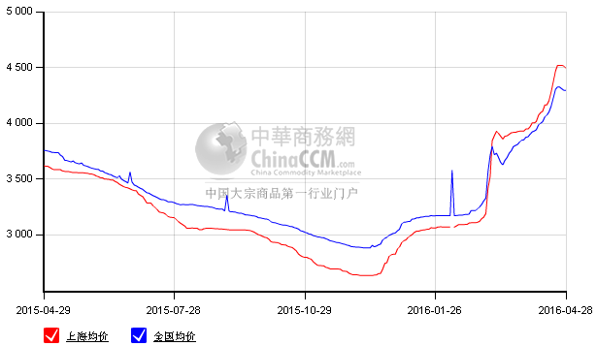

天津镀锌及国内镀锌均价对比图：
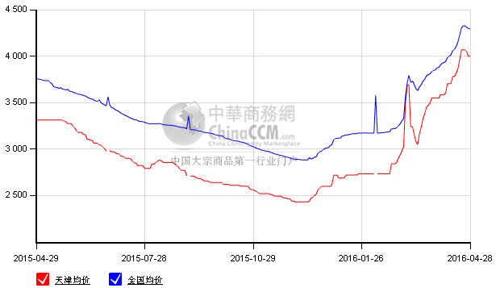

二、5月国内主要钢厂镀锌出厂价继续走高
2016年1-5月主导钢厂镀锌出厂价格汇总表
材质：SGCC/DC（X)51D+Z/ST01 规格：1.0mm*1250mm*C 单位：元/吨
钢厂 | 宝钢 | 武钢 | 鞍钢 | 本钢 | 马钢 | 首钢 | 河北钢铁集团 | 包钢
日期 | 不含税 |  |  |  |  |  | 含税
2016年1月 | 4047 | 4220 | 2750 | 2980 | 3600 | 2900 | 3280 | 2720
2016年2月 | 4167 | 4460 | 3000 | 3230 | 3700 | 3050 | 3480 | 2920
2016年3月 | 4247 | 4760 | 3150 | 3230 | 3790 | 3050 | 3580 | 3090
2016年4月 | 4447 | 5160 | 3700 | 3730 | 4310 | 3750 | 4430 | 3390
2016年5月 | 4707 | 5470 | 4000 | 4300 | 4710 | 4400 | 4730 | 3660

三、4月份涂镀库存量下滑
库存方面：2016年4月22日对上海地区其它板卷库存情况进行同口径调查统计，库存量变化不大。其中镀锌板卷库存10.5万吨，低于3月（截止3月25日）库存量10.52万吨，减少0.02万吨；彩涂板卷库存1.73万吨，较3月底减少0.05万吨，3月底库存量1.78万吨。
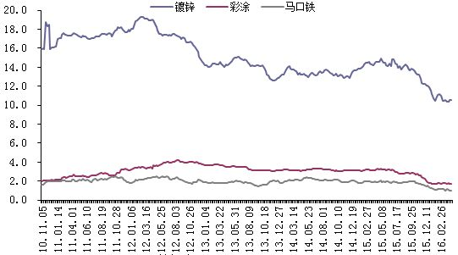

四、中国扁平材出口报价
中国扁平材出口价格低位反弹。4月份国内钢材价格延续大涨走势，持续推动出口价格低位反弹，出口商亏损减少，出口量增加。
截止4月底，中国镀锌出口均价报548美元/吨，高于3月底报价480美元/吨，环比上涨68美元/吨；4月份冷轧出口均价报505美元/吨，高于3月份报价363元/吨，环比上涨142美元/吨；4月份热轧出口均价报473美元/吨，高于3月份价格358美元/吨，环比上涨115美元/吨。
中国扁平材出口均价走势图
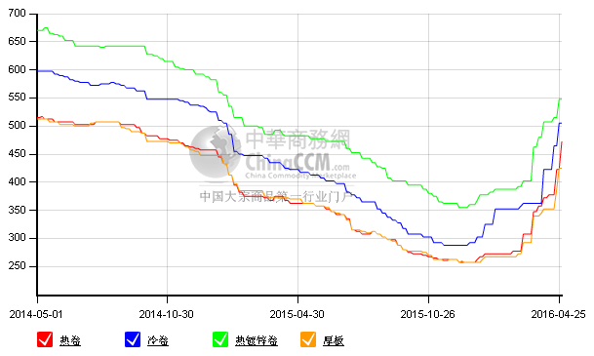
五、国际扁平材市场价格持续走高
4月份欧盟扁平材平均进口价格持续拉涨。截止4月底，镀锌进口均价报450欧元/吨，高于3月底报价格405欧元/吨；冷轧进口价格从390欧元/吨上涨至435欧元/吨；热轧进口价从298欧元/吨上涨到425欧元/吨。
同时，4月份欧盟扁平材出厂价格低位反弹。截止3月底，镀锌出厂均价从400欧元/吨涨至435欧元/吨；冷轧从400欧元/吨涨至428欧元/吨；热轧从313欧元/吨涨至330欧元/吨。
欧盟扁平材进口价格大幅走高
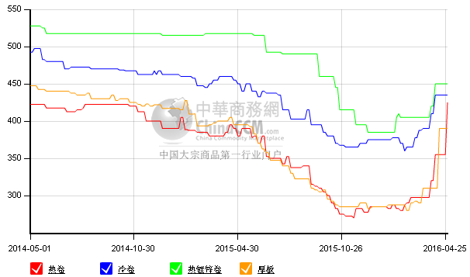

欧盟扁平材出厂价格低位攀升
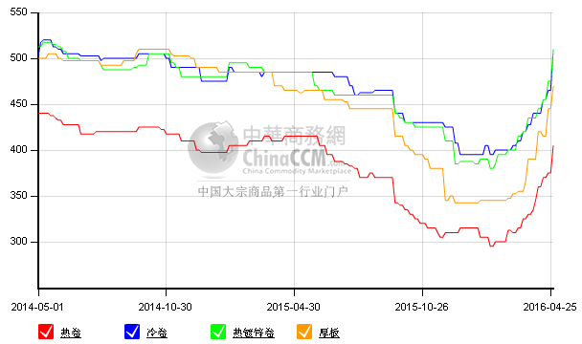

六、4月份沪锌价格持续震荡上行
上海市场0#锌锭价格走势图
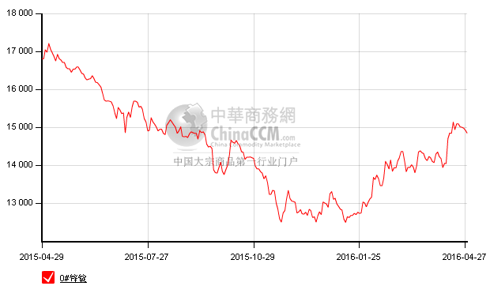
七、5月份涂镀市场展望
4月份国内涂镀价格继续大幅拉涨，市场信心获得提振，需求相对好转，商家交易活跃。但是部分规格持续短缺，甚至主流规格货源稀缺，使得市场成交受限。商家表示，一些市场呈有价无市的局面。此次价格持续拉涨，主要得益于原材料成本以及钢厂提价支撑，实际需求并无明显改善，而且终端对于走高后报价难以全面接受。随着报价不断空涨，商家信心开始不足，对于5月份价格走势，大多认为会出现价格拐点，或呈现震荡调整走势，不排除高位回落可能。

